
Universidad de El Salvador
Facultad Multidisciplinaria de Occidente

Departamento de Ingeniería y Arquitectura

Anteproyecto sobre:

“Sistema Informático para la unidad de hardware Y SOFTWARE del departamento de ingeniería y arquitectura de la uNIVERSIDAD DE EL SALVADOR – FACULTAD MULTIDISCIPLINARIA DE OCCIDENTE”
PRESENTAN:

Amaya Centeno, Rodrigo
Barrientos Padilla, Hugo Alejandro
Linares Melara, Roberto Carlos

PARA OPTAR AL TÍTULO DE:
INGENIERO DE SISTEMAS INFORMÁTICOS

Santa Ana El Salvador Centro América
Marzo 2009

Tabla de contenido

Tabla de contenido 2
Introducción 3
Antecedentes 6
Objetivos 8
8
Objetivo General 8
8
Objetivos Específicos 8
Planteamiento y solución de la Problemática 10
Alcances 14
Limitaciones 17
Justificación 18
Propuesta de Desarrollo Capitular de Trabajo de Grado 20
Descripción del Desarrollo Capitular 23
Cronogramas de actividades 25
Metodología de Investigación 27
Referencia Bibliográfica 30

Introducción

La naturaleza de la estructura organizativa dentro de la Facultad Multidisciplinaria de Occidente de la Universidad de El Salvador hace que los laboratorios de prácticas de cada Departamento se manejen con administraciones ajenas. En el Departamento de Ingeniería y Arquitectura, que es adonde va encaminado este Trabajo de Grado, el Laboratorio de Prácticas que actualmente es administrado por la Unidad de Hardware y Software de la misma dependencia, a cargo del Lic. José Antonio Madrid y el Ing. Luis Alonso Barrera.
Con lo anteriormente dicho no se quiere dejar un sesgo que la carencia de escuelas dentro de la Facultad Multidisciplinaria de Occidente es nocivo para el desempeño de los prácticas y laboratorios de la carrera. Es más, dentro del Departamento de Ingeniería ha funcionado bastante bien, con algunas dificultades, como la falta de personal por algunas épocas, escasez de herramientas adecuadas para trabajar o la falta un espacio físico adecuado para un centro de soporte técnico. Se requiere de una gran comunicación en ambas vías de los encargados del Laboratorio de prácticas con los docentes catedráticos que imparten materias, así como con todas las personas que solicitan el servicio que se imparte de soporte técnico tanto a hardware como a software.
En vista que hay buena comunicación, las prácticas de cada ciclo dentro del Departamento se realizan con toda normalidad y sin sobresaltos. Sin embargo la inscripción de estos grupos de prácticas se hace de manera manual, solicitando las horas necesitadas por cada materia en páginas de papel con esquemas de horarios de clases, es decir, un proceso que no recurre a las herramientas tecnológicas de hoy en día y que se inculcan en dicho departamento. Este es uno de los objetivos que se persiguen en la consecución de este proyecto: la automatización de los procesos comunes y que se fomente una mayor productividad dentro de la Unidad de Hardware.

Los puntos que se tratarán más adelante en este documento son los siguientes:
- Se demostrará la necesidad de este sistema dentro del Departamento de Ingeniería y Arquitectura de la Facultad Multidisciplinaria de Occidente.
- Se mostrarán los objetivos primordiales que lleva la consecución de este proyecto.
- Se detallará minuciosamente cada una de las partes de desarrollo de este trabajo de grado.
- Se indicará todo el alcance real del proyecto, lo que se pretende lograr con esto y algunas de las razones por las cuales se puede dificultar el avance del mismo.
- Partiendo de la problemática, se planteará una solución para resolverla.
- Se definirá una metodología y se explicará la manera de cómo será implementada con la parte investigativa de este trabajo de grado.
Los ítems mencionados, son el punto de apoyo para la elaboración del sistema que esta encaminado a procurar mayor eficiencia en los procesos y actividades relativas a la Unidad de Hardware.

Antecedentes

La Unidad de Hardware para mantenimiento y soporte técnico de la Facultad Multidisciplinaria de Occidente de la Universidad de El Salvador nace en el año 2002, cuando en el Departamento de Ingeniería y Arquitectura de dicha Facultad cuando el Jefe de este Departamento durante ese año, el Ingeniero García Eguizabal, quien precedió al actual Jefe, el Ing. Raúl Martínez Bermúdez, tiene a bien contratar al Lic. José Antonio Madrid para formar una dependencia que se encargara del mantenimiento y del soporte técnico de todo el equipo informático y electrónico de la Facultad. A la vez, se hace cargo del Laboratorio de Cómputo para las ingenierías, denominado LABCOM-1.

Gracias a la Sociedad de Padres de Estudiantes de Ingeniería se logra crear un puesto de trabajo para un ayudante dentro de la Unidad. En 2004 entra el actual encargado de los laboratorios de cómputo en Ingeniería, el Ing. Luis Alonso Barrera. Su contrato se convierte a tiempo completo y apoya todas las actividades de la Unidad.

Las actividades de la Unidad de Hardware circulan en torno al laboratorio de cómputo. Se privilegian las actividades que tienen que ver con el mismo. La inscripción de grupos de laboratorio de las materias que necesitan horas de prácticas se elaboran de común acuerdo entre el mando del laboratorio con los instructores y docentes encargados de las asignaturas. Así se van llenando los cupos de horarios uno por uno hasta colmar toda la manta de horarios. Se hace rellenando hojas con los cupos de horarios que ya se conocen que están libres con los que están ocupados. Luego se consolidan esas listas y se genera una nueva lista con los nuevos horarios disponibles para inscribir horarios pendientes. Un proceso largo, susceptible a fallos y poco eficiente.
Las prácticas están restringidas para 50 minutos, y no más tiempo, aunque se solicite. Sino la carga de horarios y laboratorios colapsaría y se quedaran muchos grupos sin atender. Cada ciclo se tiene utilizada una carga de horarios equivalente al 90% ó 95% disponible.
En la historia de la Unidad de Hardware de Ingeniería jamás se habían hecho intentos o sondeos siquiera por realizar un sistema que controlara las actividades de la misma. Mucho menos una aplicación web cliente servidor robusta, consumible y escalable. La poca divulgación del proyecto o de la necesidad de un sistema en el área hace que los estudiantes egresados no apuesten por la elaboración de este sistema como su trabajo de grado. El escaso tiempo que tienen los encargados de la dependencia también imposibilita encaminar este proyecto hacia su realización.

Objetivos

Objetivo General

- Desarrollar e implementar. No, mejor -> Diseñar, desarrollar, completar(terminar?) e implementar un sistema informático, que automatice algunos de los procesos de las (funciones principales) principales funciones de la Unidad de Hardware (y Software ← es parte del nombre de la unidad????) del Departamento de Ingeniería y Arquitectura, las cuales son: soporte técnico a toda la Facultad, inventario de hardware, mantenimiento del centro de cómputo, inscripción de grupos de laboratorios y cursos de formación informatica. (buscando que) Para que esta dependencia sea más robusta y eficiente.

Objetivos Específicos

- Crear un módulo que controle de una manera más eficaz y exacta (todo) el inventario físico de hardware y de mobiliario que maneja el Laboratorio de Hardware.

- Desarrollar un módulo que realice una inscripción de grupos de laboratorio de manera (mucho) más moderna, permitiendo una eficiente administracion del cupo de estos. (y eficaz que ayude a controlar los cupos en todos ellos).

- Diseñar un sistema modular, flexible y seguro (y flexible,) orientado a un ambiente web, cuya (y que su) área de acción sera en la Intranet de la Facultad, para aprovechar este recurso ampliamente disponible en la Facultad. , y así utilizar un recurso poco aprovechado en la Universidad.

- Legar una herramienta bien diseñada y funcional que fomente el uso de las soluciones informáticas y la computación general para docentes y personal administrativo de la Universidad.

- Promocionar, mediante el sistema que se desarrollará, a la Unidad de Hardware, su quehacer, las labores educativas, de mantenimiento y social que desarrolla, y los cursos de informática que se pueden impartir en ella.

Planteamiento y solución de la Problemática

Como en la Unidad de Hardware, aun hay labores que no se llevan a cabo de forma sistematizada y tampoco se lleva control digital, tales como el inventario físico, la inscripción de grupos de laboratorios y las peticiones de soporte técnico. Otros procesos como los de la inscripción y creación de grupos de laboratorios se hacen de maneras tradicionales, que son lentas y poco efectivas.
La eficiencia de la Unidad está condicionada al número de recurso humano con el que se disponga, que adicional a los puestos de trabajo designados, se le suman estudiantes de Ingeniería de Sistemas Informáticos que realizan su servicio social. En el año hay momentos en los que el trabajo de soporte técnico y órdenes de servicio sobrepasa a la cantidad de recurso humano. El tiempo se pierde considerablemente cuando se da prioridad equívocamente a problemas sencillos, que los mismos usuarios finales, llámense docentes, administrativos, invitados, estudiantes, etc. podrían resolver por ellos mismos. Sin embargo la falta de conocimientos fundamentales de informática e Internet detienen a estas personas a resolver sus propios problemas y a dejar más carga a la Unidad de Hardware y Software. Buscando también fomentar la labor social, se ha tenido a bien pensar dentro de la Unidad que sería de utilidad brindar orientación Informática a los educadores con especialidad en las ramas humanísticas.
El manejo del inventario físico de hardware es propenso a fallas, poco práctico y no es automatizado. Para controlar la salida y entrada de todo el hardware, ya sea en uso o desuso, se debe de contar con herramientas orientadas a esta labor.
Cada computador al que se le brinda mantenimiento, ya sea correctivo o preventivo, no posee su respectivo control mantenimiento, record de fallas y reportes de soluciones. Es decir, un historial de problemas recurrentes. Se apela a la memoria de los técnicos o los que dan el soporte técnico para recordar cuales han sido los fallos de las computadoras o hardware afectado. Se busca que se tenga un registro de las reparaciones realizadas para no perder aun más tiempo buscando síntomas y obteniendo diagnósticos inútiles una y otra vez.
La realización de un software a la medida de las necesidades de la Unidad sería algo bastante propicio, ya que por la naturaleza de la misma y de la diversidad de tareas que se llevan a cabo sería muy difícil encontrar un software en el mercado que abarque de manera fidedigna las operaciones de esta dependencia. También hay que agregar los factores económicos de la Universidad, para la cual se le imposibilita por lo apretado del presupuesto un gasto en software para control, administración y manejo de recursos y actividades, que es lo que se plantea en este Trabajo de Grado.
Por lo tanto, el problema encontrado dentro de la Unidad de Hardware y Software del Departamento de Ingeniería y Arquitectura es el manejo (Hay que cambiar esto, en una parte se dice que son trabajadores y luego que son desordenados) desordenado de sus labores que le resta eficiencia a su quehacer diario.
El sistema que se propone para este trabajo de grado, que tendrá desde ahora en adelante el nombre de JHard, será el compilado de una serie de módulos, cada uno de ellos desempeñará una de las funciones de la Unidad de Hardware y Software, por lo tanto está planteado para que sea un Sistema de Información, Control y Administración de recursos y actividades. Los módulos propuestos serán:

- Módulo de inventarios para controlar el hardware y mobiliario a cargo del laboratorio de Hardware.
- Módulo de inscripción de grupos de laboratorio, así como el mantenimiento de los mismos.
- Módulo para promocionar cursos de informática para personal docente y administrativo.
- Módulo de peticiones de servicio de mantenimiento de hardware y software dentro de la Facultad.
- Módulo de conocimiento sobre soluciones a problemas informáticos comunes, y biblioteca de manuales y software libre.
- Módulo de reserva de cañones y laptops del Departamento de Ingeniería.

Otras funciones del sistema, siempre enmarcadas dentro de los módulos antes mencionados se encuentran:

- Se controlará la asistencia tanto de los instructores que lleguen a impartir laboratorios, así como los alumnos para que se controle su llegada a los mismos(Mal redactado jejejeje).
- Se llevará un control de asistencia de los instructores mediante el acceso al sistema al impartir un laboratorio/practica.
- De manera similar que el literal anterior, se llevará un control de los estudiantes con sesión iniciada a cada laboratorio y se podrán entregar los ejercicios de las guías de laboratorios resueltas al mismo sistema.
- Se propone una arquitectura de sistema pura Cliente-Servidor (Sera un RIA), orientado a la web. Que sea un SIG orientado a la web para que Con esta aproximacion, el uso del sistema sera indiferente al hardware, software y sistema operativo que se tengan en años venideros dentro del Laboratorio de Hardware LABCOM-1.
- Además, estos (modulos) serán diseñados, pensando en extensibilidad y escalabilidad, sin dejar de lado la usabilidad para los usuarios finales y los administradores del mismo.

Alcances

- El sistema JHard, está compuesto por una aplicación robusta y modular seccionada en seis grandes módulos por seis subsistemas o modulos robustos a los que tienen acceso los usuarios de todo tipo, sin embargo está compuesto de otra gran cantidad (de modulos) de subcomponentes que añaden caracteristicas adicionales, necesarias para el funcionamiento interno del mismo (sistema). A continuacion, una lista de los Se pretende que con los 6 módulos principales, con los que tendra interaccion los usuarios finales, con las necesidades que pretende solucionar:

- JInvent: Manejo de Inventario del Laboratorio de Hardware (No consumibles)
- JRequest: Solicitud de servicio al laboratorio
- JWiki: Modulo colaborativo de conocimiento, con soluciones a problemas comunes, utilerías, descargas, etc.
- ProCur: Modulo de Manejo de Contenidos (CMS) para la promoción de cursos del Laboratorio de Hardware
- ManLab: Modulo de para la gestión de inscripción de laboratorios prácticos en el Laboratorio de Hardware.
- JCanon: Modulo para la gestión de reserva de cañones y/o laptops.

- El sistema JHard tendrá además, una interfaz administrativa (JHardmin)(pone JHardmin en negrita!) con la que se podrá dar mantenimiento al sitio, y administrar los perfiles/roles de los usuarios.

- JHard, tambien generará los siguientes reportes:
Reportes básicos:

- Asistencia a clases de alumnos a los laboratorios
- Asistencia de instructores a sus laboratorios
- Inventario General
- Inventario específico según criterios
- Reportes de Inventario segun los criterios que se eligan
- Ordenes de Servicio por fecha, por PC
- Especificacion de la informacion de las máquinas en el sistema
- Resultados de las evaluaciones a los alumnos NO, MEJOR NO.
- Horarios de los grupos de laboratorio
- Reserva de Cañones (Horarios) con filtros: por usuario, materia, carrera, etc.
- Alumnos por materia que estan inscritos en gropos de laboratorio
- Alumnos por carrera que estan inscritos en gropos de laboratorio

- La seguridad del sistema estará dada mediante el uso de perfiles con permisos asignables a los usuarios sobre los módulos y las acciones sobre estos. Los perfiles de usuario que tienen en mente por le momento son (manejará el sistema son):

- Súper Administrador
- Administrador de Sistema
- Secretarias
- Editores de Contenidos
- Instructores
- Público General

- Se seguirán los lineamientos que el encargado de la Sala de Servidores plantee, para seguir al máximo los requerimientos que este especifique y procurar su futura integración en los servidores de la facultad. Sin embargo, el sistema no se instalará en los servidores de la Facultad, sino que en una computadora dedicada a este en el mismo Laboratorio de Hardware. El sistema será instalado y se utilizarán pruebas locales para asegurar su adecuado funcionamiento, pero el sistema no será probado en un escenario real (inicio de ciclo).

- Por motivos de seguridad institucional JHard no se integrará con ADACAD. Y para notificaciones, JHard se limitará a usar el mismo sistema de promoción de cursos. JHard no usara notificaciones por el correo institucional (hay un problema con un disco duro de los servidores del correo institucional, y a esto añadimos la demanda extra sobre el ancho de banda de salida, si se permitieran notificaciones a correos no institucionales).

- JHard estará disponible únicamente para la Intranet de la Facultad. La configuración de DNS e integración con los servidores de la Facultad Multidisciplinaria de Occidente, se dejara a discreción de los administradores finales o del encargado de la Sala de Servidores.

Limitaciones

- Estrictas peticiones que hace el administrador (de la red) de los servidores de la UES-FMO que impide una implementación más sencilla en estos.

- Se carece del hardware adecuado o apropiado para la implementación. Hardware improvisado será el que albergará al sistema.

- Existe un problema con los discos duros del correo institucional, y por motivos del uso de ancho de banda, no se implementaran notificaciones por correo, pero sí se puede implementar un sistema de suscripción por RSS/Atom feeds.

- No se realizaran capacitaciones del uso de JHard.

- No se colocara más que contenido de ejemplo en el Sistema

- Se limitará el tamaño de archivos almacenados en JHard para que no colapse en un futuro.

Justificación

Las nuevas tecnologías informáticas se están aplicando en todos los rubros de la vida cotidiana. Desde la educación hasta los deportes. Desde las finanzas hasta la investigación de operaciones y la religión. Así de distantes los temas que se mencionan, así de unidos se encuentran por el uso de las tecnologías de la información. No hay una tan sola actividad que no haya contemplado adquirir entre su inventario físico una estación de trabajo con software especializado para su dinámica particular.

Se plantea que la computadora, constituye un amplificador intelectual de todas las personas, una herramienta utilísima y elemental del actual mundo globalizado en donde las distancias se hacen cada vez más cortas y menos tensas. Es un hombro articulado en el cual se puede descansar grandes tareas y procesos largos y tediosos para el desarrollo humano simple y que ayudan a una tan sola entidad: La obtención de información.

Pero se dirá: “La información es de todos”. Es claro, la información está al alcance de cualquiera. Es de todos y para todos. Lo que es innegable es la calidad de la misma. Esto genera un punto de inflexión entre un trabajo común y una actividad sumamente productiva. En resumidas cuentas es lo que se quiere lograr con este sistema para la Unidad de Hardware y Software: aumentar la eficiencia en todas las actividades realizadas dentro de ella.

No es posible que una dependencia donde se enseña a manejar tecnologías y ponerlas al servicio de la sociedad, en un lugar donde se irradia con un faro de luz el conocimiento de la juventud santaneca que sean estudiantes de diversas ingenierías, no cuente con una poderosa herramienta diseñada a la medida de este cuerpo para que mecanicen sus procesos principales y tediosos, haciendo ganar a toda la Facultad que se ve beneficiada por la labor que se realiza en la Unidad de Hardware.

Es por eso que se hace de suma necesidad esta eficaz y potente herramienta compuesta por módulos consumibles que aumentará la eficiencia de la Unidad de Hardware y por ende de toda la Facultad, servirá como ejemplo para las nuevas generaciones de estudiantes de ingeniería de sistemas y también cumplirá una función social al poner al servicio de todo el personal de la UES-FMO guías y pequeños tutoriales para el manejo de herramientas y de errores de informática, computación e Internet. Además de ir a la vanguardia y proyectar una mejor imagen brindando servicios eficientes de información,
de forma interna a la facultad.

Propuesta de Desarrollo Capitular de Trabajo de Grado

Portada
Dedicatorias
Tabla de Contenido
Agradecimientos

CAPÍTULO I: Generalidades del Proyecto
- Introducción
- Objetivos
  - Objetivo General
  - Objetivos Específicos
- Definición de la Problemática
- Alcances y Limitantes
- Justificación
- Estudio preliminar

CAPÍTULO II: Situación Problemática
- Técnicas de investigación
- Metodología de la investigación
- Planteamiento del problema
- Recurso Humano
- Equipo Informático
- Procesos
- Planteamiento de la solución

CAPÍTULO III: Análisis de Requerimientos del Proyecto
- Definición de requerimientos
- Requerimientos operativos
- Requerimientos de desarrollo
- Estudio de Factibilidad
- Factibilidad Técnica
- Factibilidad Operativa
- Factibilidad Económica

CAPÍTULO IV: Diseño y desarrollo del Sistema
- Diseño de la Base de Datos
- Diagrama Entidad-Relación
- Diseño y Desarrollo de la Capa de Acceso a Datos
- Diagrama de Clases
- Diseño de la Capa de Negocios
- Desarrollo de módulo de seguridad
- Desarrollo de módulo de inventarios
- Desarrollo de módulo de Peticiones de servicios
- Desarrollo de módulo de Promoción de cursos
- Desarrollo de submódulo de Equipo multimedia
- Desarrollo del módulo de Administración de grupos de laboratorio
- Diseño de la Interfaz de Usuario general

CAPÍTULO V: Plan de Implementación del Software
- Objetivos del plan de implementación
- Listado de actividades del plan de implementación
- Costo de Implementación
- Testing y Corrección de errores.
CAPITULO VI: Documentación del Software:
- Descripción de pantallas y Manual de usuario
- Configuración de la plataforma del sistema
- Diccionario de datos

Conclusiones
Recomendaciones
Anexos
Bibliografía
Índice de nombres y cuadros

Descripción del Desarrollo Capitular

CAPITULO I:
En este capítulo se presentarán todas las generalidades del Trabajo de Grado, una introducción breve al contenido del documento (que narre brevemente lo que contiene el documento, no es cuento jejeje), la definición del problema al cual se pretende darle solución, las razones que justifican la realización de dicho proyecto, los objetivos por alcanzar, los alcances que indican que tanto se pretende abarcar, los factores que limitan la consecución de los objetivos y su pleno desarrollo; así como una descripción general del estado actual de la Unidad de hardware del Departamento de Ingeniería y Arquitectura de la UES-FMO; y un estudio preliminar de la problemática encontrada y el sistema que se propone para darle solución.

CAPITULO II:
Se presentará la investigación de campo que proporcionará la información para el desarrollo del proyecto. Se enfoca principalmente en detectar los problemas que se tienen referentes al área de estudio de este trabajo, con el propósito de brindar una solución aceptable. Se examina la situación actual nuevamente de una manera más profunda, (Con forme a la propuesta capitular, no habria que poner o listar o mencionar recurso humano, euopo, procesos, etc?, algo asi como->) listando los procesos documentados, y los detectados mediante bla bla bla ... (solo es una sugerencia) y se presenta el análisis de los datos obtenidos.

CAPITULO III:
Se determinaran los requerimientos necesarios para el diseño, desarrollo e implementación del software para un óptimo funcionamiento del mismo. (Tambien estableceremos los requerimientos operativos?)
En este capítulo se presentan los estudios de factibilidad tecnica, operativa y economica, así como las expectativas gerenciales que se esperan para el sistema.
CAPITULO IV:
Detalla los estándares que se utilizaran para el diseño del sistema, además incluye (lo que es) diagramas UML (Lenguaje Unificado de Modelado), diagramas de casos de uso, diagramas de clases, diagramas E-R (Entidad-Relación) de la base de datos normalizada, (normalización de las tablas), diseño de las interfaces de entrada y salida de datos, (redundante->diseño de la base de datos y) el diseño y desarrollo de cada una de las capas en las que está diseñado el software: Capa de Acceso a Datos, Capa de Negocios y Capa de interfaz de usuario.
CAPITULO V:
Se detallan los objetivos del plan de implementación y se programan las actividades que serán realizadas, asignando a cada una de ellas el recurso y tiempo necesario para llevar a cabo la implementación, su costo, etapa de pruebas, depuracion de errores no detectados, y cualquier cambio que LOS FULANOS sugieran.
CAPITULO VI:
Muestra la documentación del producto final, que ayudara al usuario a obtener una mayor comprensión del funcionamiento del sistema, asi como su configuracion, entre otros.

Cronogramas de actividades
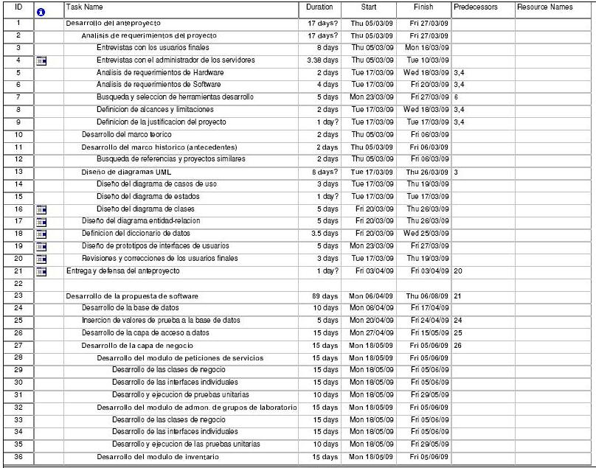
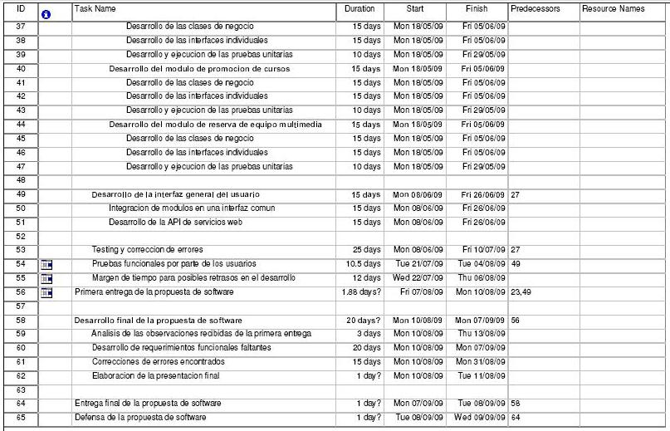

Metodología de Investigación

El proyecto se ejecutará haciendo uso de los lineamientos establecidos por la investigación de tipo operativa, ya que además de diagnosticar la situación problemática se hará una propuesta concreta para solucionar dicha situación. El motivo por el cual se realiza el presente proyecto es para solucionar los problemas existentes en la Unidad de Hardware y Software de la Universidad de El Salvador – Facultad Multidisciplinaria de Occidente y dar de esta forma la solución óptima a los problemas encontrados.

Según el análisis realizado en la institución se tomó la decisión de resolver los problemas utilizando las siguientes fases:

FASE 1: RECOPILACIÓN DE INFORMACIÓN PERTINENTE
Primero se investigará la situación actual para identificar los problemas existentes, tomando en cuenta todas las variables que intervienen en ellos.
Luego se procederá a la recopilación de información bibliográfica y digital que provea de una teoría que sustente el diseño del software propuesto.

FASE 2: DISEÑO DEL SOFTWARE A PROPONER
Luego de contar con suficientes bases teóricas y de seleccionar el lenguaje de programación adecuado, así como el sistema gestor de base de datos, se procederá a diseñar el software planteado. Este deberá reunir ciertas características necesarias para solucionar la problemática encontrada.

FASE 3: DESARROLLO DEL SOFTWARE PROPUESTO
En esta fase se realizará todo el desarrollo y la programación de cada uno de los módulos de JHard.

TÉCNICAS DE INVESTIGACIÓN

Entre las técnicas a utilizar para la recolección de datos, se pueden mencionar las siguientes:

Entrevista: Con los encargados y responsables de la Unidad de Hardware y Software, el Lic. José Antonio Madrid y el Ing. Luis Alonso Barrera. Con esto se conocerán las falencias de la Unidad y las cuales se pueden suplir con la inserción de un sistema informático en la unidad

Revisión Documental: Este consiste en consultas a libros, tesis y cualquier otro material que aporte información útil para el tema a desarrollar.

Consultas de la Web: Se visitarán diferentes sitios en Internet, que puedan proporcionar información importante para el desarrollo del proyecto.

Encuestas: por medio de estas se tendrá un panorama real de lo que el público en general (estudiantes, docentes, administrativos, etc.) conoce y opina acerca de la Unidad de Hardware y Software.

Referencia Bibliográfica

- Umberto Eco, “Cómo se Hace un Tesis – Técnicas y Procedimientos de estudio, investigación y escritura”, Roma, Italia.

- Lic. Eladio Zacarías Ortez, “Así se investiga – Pasos para hacer una investigación”, San Salvador, El Salvador, Editorial Clásicos Roxil, 2001.

  - Calderón Peraza, Ernesto Alexander. “Desarrollo de un sistema informático para la actualización del Centro de Desarrollo Profesional Docente del Ministerio de Educación de El Salvador, Departamento de Ingeniería y Arquitectura, Universidad de El Salvador”. Santa Ana, El Salvador, 2005.

